**TUGAS PRAKTIKUM I**

**Algoritma dan Pemrograman**



**DI SUSUN OLEH :**

**Salim Hidayat**

**24330030**

**FAKULTAS TEKNIK**

**PROGRAM STUDI INFORMATIKA**

**UNVERSITAS JANABADRA**

**YOGYAKARTA**

**2023**

HALAMAN JUDUL..................................................................................................i

DARTAR ISI............................................................................................................ii

BAB I. PENDAHULUAN.........................................................................................1

1. Pengertian Python….........................................................................1

BAB II.DASAR TEORI .;.........................................................................................3

1. Menjalankan Script Python di Terminal/Console................................3

BAB III. TUGAS DAN LATIHAN ……..................................................................6

1. Tugas …………….............................................................................6
2. Latihan encari Nilai Terkecil ............................................................7

BAB IV. PENUTUP..................................................................................................8

1. Kesimpulan.........................................................................................8
2. Saran...................................................................................................8

DAFTAR PUSTAKA.................................................................................................9

**BAB I**

**Dasar Teori**

1. Pengertian

Python adalah bahasa pemrograman level tinggi yang interpreted, mendukung Object Oriented Programming (OOP) dan memiliki sifat dynamic semantics. Menurut sebuah survey yang diselenggarakan oleh Stackoverflow (https://insights.stackoverflow.com/survey/2019#technology), Python merupakan salah satu bahasa pemrograman yang paling banyak dipakai setelah Javascript. Secara umum Python merupakan salah satu bahasa pemrograman yang paling populer di dunia karena aturan dan sintaksnya yang sederhana untuk dipelajari bagi pemula. Logo dari Python dapat dilihat pada Gambar 1.1.

1. **RAPTOR Struktur Program**

Sebuah program **RAPTOR** adalah seperangkat simbol yang mewakili terhubung tindakan yang akan dilakukan. Tanda panah yang menghubungkan simbol menentukan urutan tindakan yang dilakukan. Ketika menjalankan program RAPTOR, Anda mulai pada simbol **Start** dan mengikuti panah untuk mengeksekusi program. Sebuah program RAPTOR berhenti mengeksekusi apabila simbol **Akhir** tercapai. Program RAPTOR terkecil (yang tidak apa-apa) digambarkan di sebelah kanan. Dengan menempatkan laporan tambahan RAPTOR antara simbol-simbol **Mulai** dan**Akhir** Anda dapat membuat program yang bermakna RAPTOR.

**BAB II**

1. **Program komputer yang khas memiliki tiga komponen dasar :**

* **INPUT** : mendapatkan nilai data yang diperlukan untuk menyelesaikan tugas.
* **PENGOLAHAN** : memanipulasi nilai data untuk menyelesaikan tugas.
* **OUTPUT** : display (atau menyimpan) nilai-nilai yang memberikan solusi untuk tug**as**itu.

1. **Pengantar Laporan RAPTOR / Simbol :**

* RAPTOR memiliki enam (6) simbol dasar, di mana masing-masing simbol merupakan jenis yang unik instruksi. Simbol-simbol dasar yang ditampilkan di sebelah kanan. Jenis pernyataan atas empat, Tugas, Panggil, Masukan,dan Output, yang dijelaskan dalam membaca, Dua bawah jenis, Seleksi dan Loops, akan dijelaskan dalam membaca masa depan.
* Program komputer yang khas memiliki tiga komponen dasar:
* INPUT - mendapatkan nilai data yang diperlukan untuk menyelesaikan tugas.
* PROSES - memanipulasi nilai data untuk menyelesaikan tugas.
* OUTPUT - display (atau menyimpan) nilai-nilai yang memberikan solusi untuk tug**as** itu.

**BAB III**

1. **Pengertian Logika**

Salah satu struktur program dalam algoritma adalah struktur pencabangan/decision. Struktur pencabangan yang digunakan adalah struktur if-then-else dan struktur case-of.

Struktur if-then-else digunakan bila program yang kita buat dihadapkan pada dua pilihan proses. Bila pilihan prosesnya tiga atau lebih maka kita dapat menambah struktur if lagi didalamnya, itulah yang kita sebut sebagai if bersarang.

Selain menggunaka struktur if-then-else, untuk program dengan proses banyak lebih mudah menggunakan struktur case-off

* (Mencari Nilai Terkecil) :

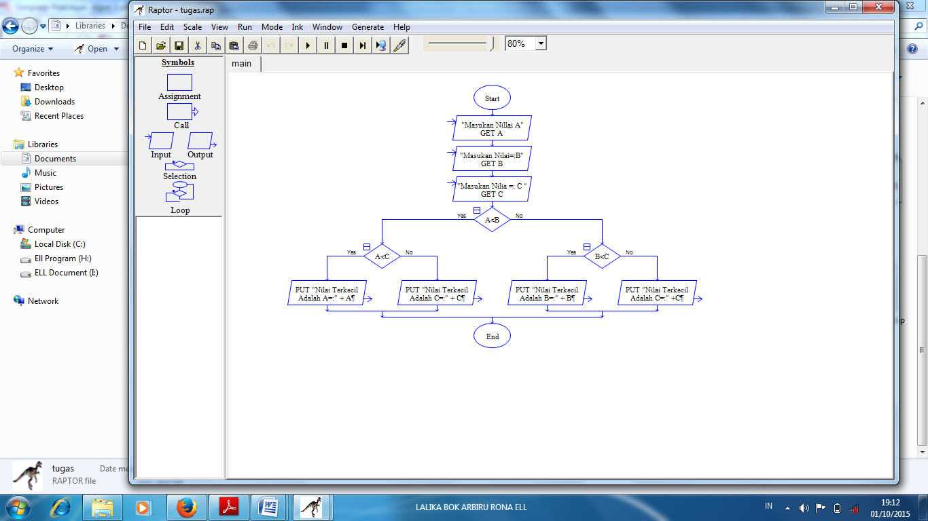

* (Hasil terkecil)

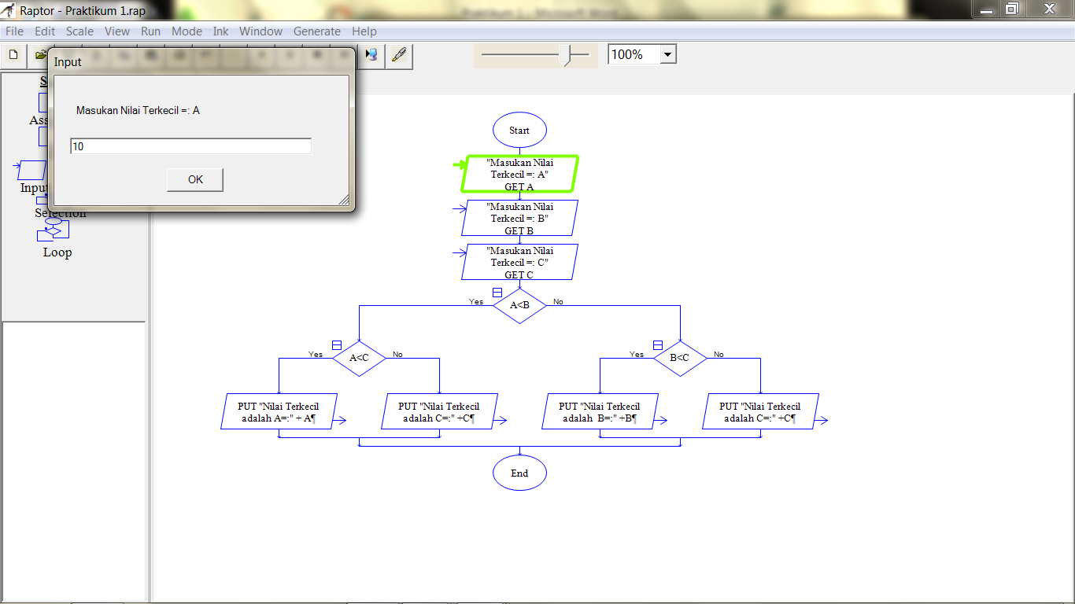

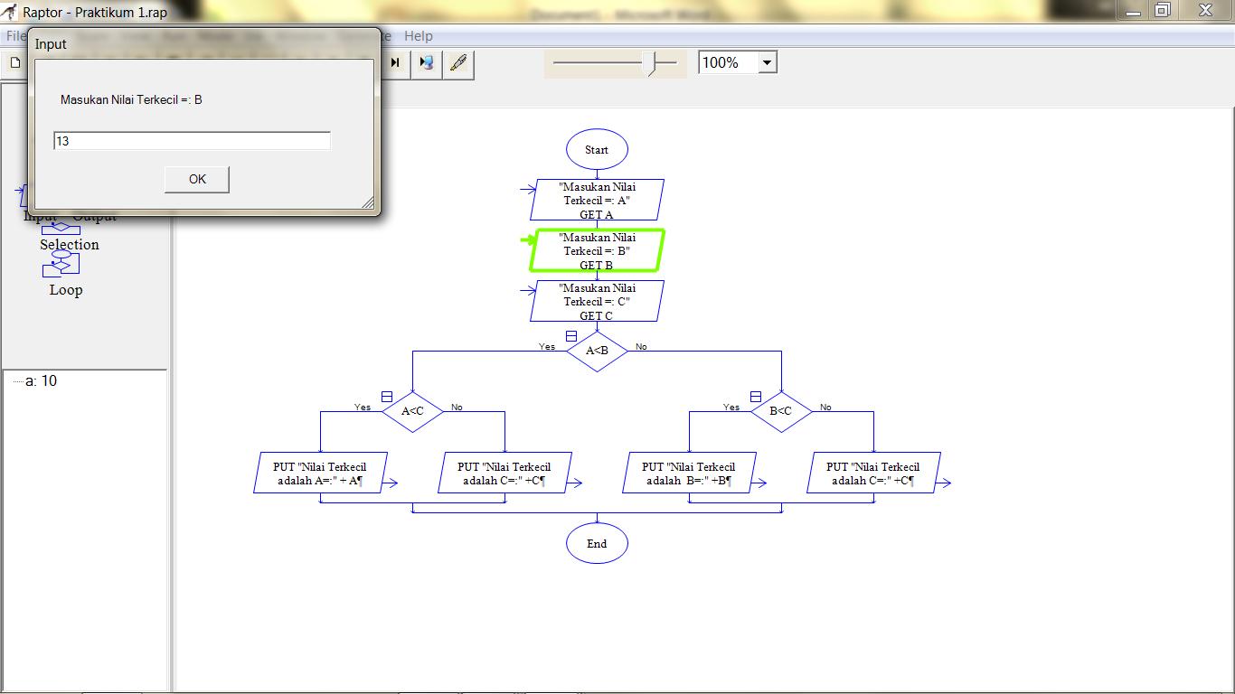

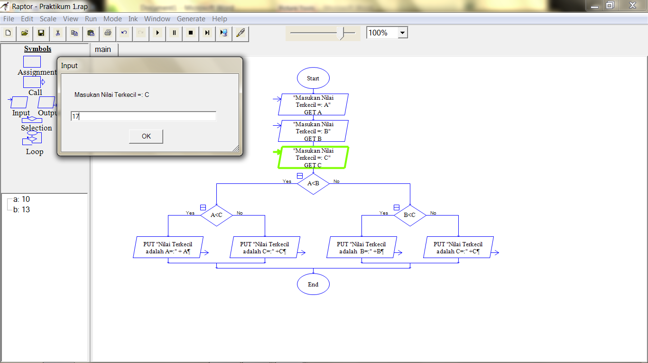

* (Hasil RUN)

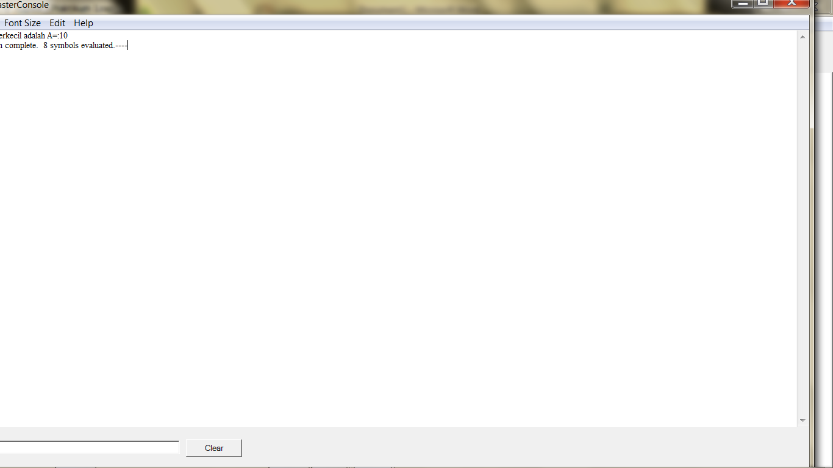

**BAB IV**

**PENUTUP**

1. Kesimpulan

Raptor adalah pemrograman berbasis flowchart, Raptor dirancang khusus untuk membantu memvisualisasikan algoritma yang telah dibuat. Program Raptor diciptakan secara visual dan dieksekusi secara visual dengan menelusuri eksekusi melalui flowchart. Proses generate flowchart ke beberapa source code yang sudah banyak di kenal seperti C++, Java, C# dan lain-lain. Sehingga pengguna tidak perlu lagi membangun dari awal sebuah source code, karena dari flowchart yang telah di buat langsung di terjemahkan ke Source Code oleh RAPTOR.

1. Saran

Saya ingin belajar tentang pemrograman Algoritma dan (RAPTOR) karena saya ingin mempelajari tentang bahasa pemrograman .

DAFTAR PUSTAKA

<http://kaazima.blogspot.co.id/2013/06/pemrograman-java-percabangan-if-dan-switch-java.html>

<http://rendigilasbatas.blogspot.co.id/2013/02/pengertian-algoritma.html>